Конспект для учащихся
«Компьютерный учитель №1»
Тригонометрические уравнения с отбором корней
(по материалам ЕГЭ-2011, задание С1)

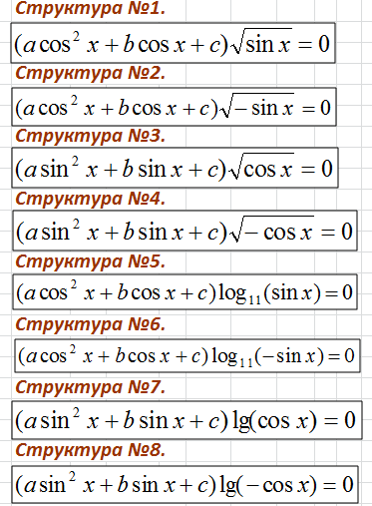 | РЕШИТЬ УРАВНЕНИЯ  $при a=2;b=-3\sqrt{3}; c=3$  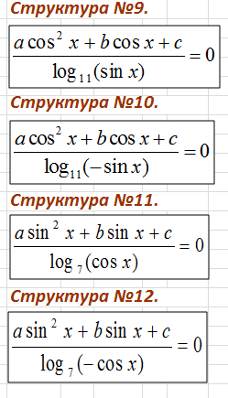

Структура заданий для самостоятельной работе по работе с
«Компьютерным учителем №1»
Тригонометрические уравнения с отбором корней
(по материалам ЕГЭ-2011, задание С1)
Самостоятельная работа

- $\left(a\cos^{2}x+bcosx+c\right)\sqrt{sinx}=0$  - $\left(a\cos^{2}x+bcosx+c\right)\sqrt{-sinx}=0$  - $\left(a\sin^{2}x+bcsinx+c\right)\sqrt{cosx}=0$  - $\left(a\sin^{2}x+bcsinx+c\right)\sqrt{-cosx}=0$  - $\left(a\cos^{2}x+bcosx+c\right)\log_{7}\left(sinx\right)=0$  - $\left(a\cos^{2}x+bcosx+c\right)\log_{7}\left(-sinx\right)=0$  - $\left(a\sin^{2}x+bsinx+c\right)\log_{7}\left(cosx\right)=0$  - $\left(a\sin^{2}x+bsinx+c\right)\log_{7}\left(-cosx\right)=0$  - $\frac{a\cos^{2}x+bcosx+c}{\log_{7}\left(sinx\right)} =0$  - $\frac{a\cos^{2}x+bcosx+c}{\log_{7}\left(-sinx\right)} =0$  - $\frac{a\sin^{2}x+bsinx+c}{\log_{7}\left(cosx\right)} =0$  - $\frac{a\sin^{2}x+bsinx+c}{\log_{7}\left(-cosx\right)} =0$
   | a= | b= | c=
  вариант 1 | 6 | -11 | 4
  вариант 2 | 6 | 5 | -4
  вариант 3 | 6 | 11 | 4
  вариант 4 | 6 | -5 | -4
  вариант 5 | 2 | -5 | 2
  вариант 6 | 2 | -3 | -2
  вариант 7 | 2 | 5 | 2
  вариант 8 | 2 | 3 | -2
  вариант 9 | 4 | -12 | 5
  вариант 10 | 4 | 8 | -5
  вариант 11 | 4 | 12 | 5
  вариант 12 | 4 | -8 | -5
  вариант 13 | 6 | -13 | 5
  вариант 14 | 6 | 7 | -5
  вариант 15 | 6 | 13 | 5
  вариант 16 | 6 | -7 | -5
  вариант 17 | 4 | 8 | 3
  вариант 18 | 4 | -4 | -3
  вариант 19 | 4 | -8 | 3
  вариант 20 | 4 | 4 | -3
  вариант 21 | 2 | 11 | 5
  вариант 22 | 2 | 9 | -5
  вариант 23 | 2 | -11 | 5
  вариант 24 | 2 | -9 | -5
  вариант 25 | 6 | -17 | 7
  вариант 26 | 6 | 11 | -7
  вариант 27 | 6 | 17 | 7
  вариант 28 | 6 | -11 | -7

Варианты | 1=Mod (4) | 2=Mod (4) | 3=Mod (4) | 4=Mod (4)
Структуры | 1-6-11 | 3-8-9 | 2-7-12 | 4-5-10

ВАРИАНТ 1

- $\left(a\cos^{2}x+bcosx+c\right)\sqrt{sinx}=0$
- $\left(a\cos^{2}x+bcosx+c\right)\log_{7}\left(-sinx\right)=0$
- $\frac{a\sin^{2}x+bsinx+c}{\log_{7}\left(cosx\right)} =0$

ВАРИАНТ 2

- $\left(a\sin^{2}x+bcsinx+c\right)\sqrt{cosx}=0$
- $\left(a\sin^{2}x+bsinx+c\right)\log_{7}\left(-cosx\right)=0$
- $\frac{a\cos^{2}x+bcosx+c}{\log_{7}\left(sinx\right)} =0$

ВАРИАНТ 3

- $\left(a\cos^{2}x+bcosx+c\right)\sqrt{-sinx}=0$
- $\left(a\sin^{2}x+bsinx+c\right)\log_{7}\left(cosx\right)=0$
- $\frac{a\sin^{2}x+bsinx+c}{\log_{7}\left(-cosx\right)} =0$

ВАРИАНТ 4

- $\left(a\sin^{2}x+bcsinx+c\right)\sqrt{-cosx}=0$
- $\left(a\cos^{2}x+bcosx+c\right)\log_{7}\left(sinx\right)=0$
- $\frac{a\cos^{2}x+bcosx+c}{\log_{7}\left(-sinx\right)} =0$

